Tillsynsbegäran – information om höga naturvärden och fridlysta arter i avverkningsanmälan A 38749-2025 i Habo kommun
Detta dokument behandlar höga naturvärden i avverkningsanmälan A 38749-2025 i Habo kommun som inkom 2025-08-18 och omfattar 1,0 ha. I Figur 1 visas fyndplatser för naturvårdsarter i området, som finns registrerade på Artportalen.
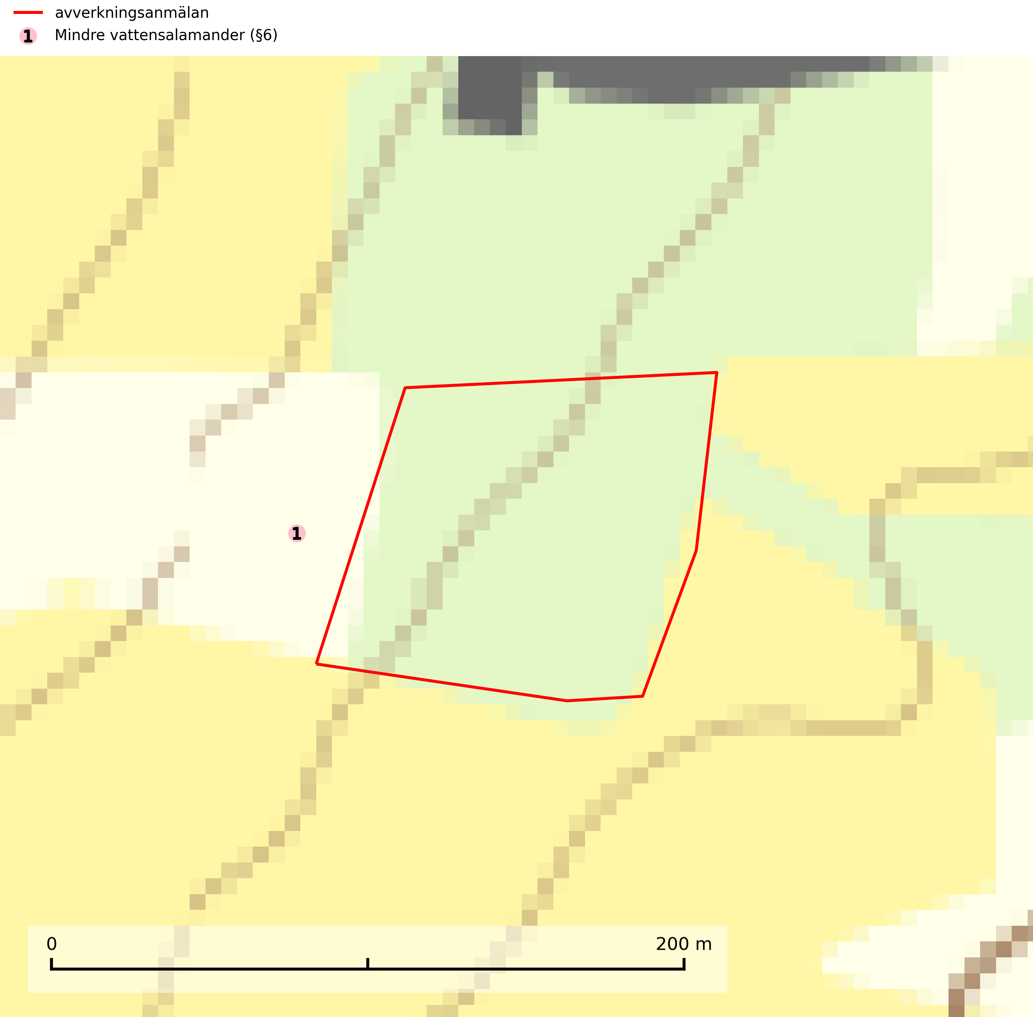
Figur 1. Fyndplatser för naturvårdsarter inom 19 meter från avverkningsanmälan (röd linje). Inom parentes anges rödlistekategorier, S för signalarter, Tför typiska arter och fridlysningsparagrafer i artskyddsförordningen.Markörer utan svart kant är placerade på fyndplatsen. Markörer med svart kant är placerade vid sidan av fyndplatsen och har ett svart streck som visar fyndplatsens exakta position. Kartans mittpunktskoordinat är N 6425055, E 445946 i SWEREF 99 TM.
Vi begär härmed att Skogsstyrelsen fattar beslut enligt miljöbalken som säkerställer att skogens höga naturvärden bevaras samt att EU-lagstiftning efterlevs och att artskyddsbrott förhindras.
Vi önskar även ta del av de ställningstaganden och beslut som myndigheten meddelar till följd av aktuell avverkningsanmälan och föreningens inlaga (se 34 § förvaltningslagen).
Nedan beskrivs fynd av naturvårdsarter och fridlysta arter som gjorts i det avverkningsanmälda området.

Naturvårdsarter
Inom 19 meter från avverkningsanmälan har följande 1 naturvårdsarter hittats: mindre vattensalamander (§6). För fridlysta arter anges även paragrafen i Artskyddsförordningen som arten är fridlyst enligt.
De påträffade naturvårdsarterna är ett tydligt kvitto på att det rör sig om en skog med höga naturvärden.

Fridlysta arter
Följande fridlysta arter har sina livsmiljöer och växtplatser i den avverkningsanmälda skogen: mindre vattensalamander (§6).

